**GIMNASIO LOS PIRINEOS**

**“EDUCACIÓN Y FORMACIÓN INTEGRAL CON ÉNFASIS EN VALORES, INGLÉS, EMPRENDIMIENTO Y GESTIÓN LABORAL”.**

**Taller de nivelación**

**(2 TERM)**

**ENGLISH 4°**

STUDENT : __________________________________ DATE: __________________

1. Read and answer the questions

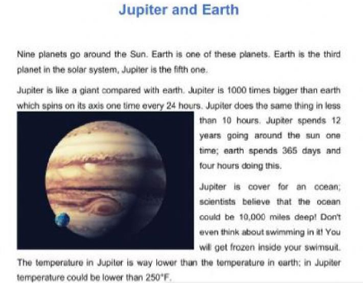

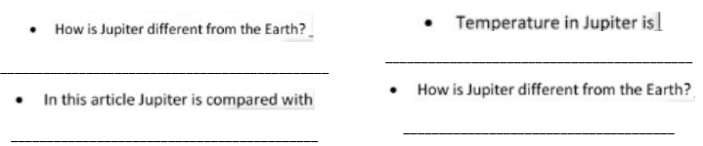



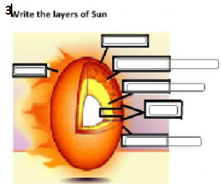 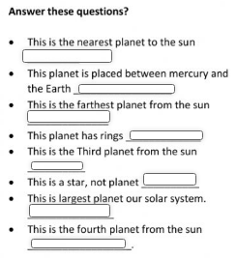

}

4.

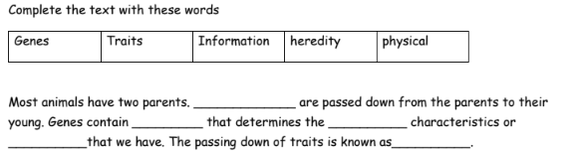

Complete these cycles of life

